## Analys med 4 kanaler

Starta cmd (med Docker running).

Lägg filen 4_kanalers_analys.py i ”C:\Users\tobbe\RV2\RV_CODE_DIR”.

(Byt ut ”tobbe” till din egen användare)

Den nya funktionen för att analysera 4 kanaler ligger i master branch (den officiella arbetsversionen av github raster vision projektet). Den laddas ner genom att köra nedanstående kommando.

**Notera : latest**istället för **0.12** *(ni kör version 0.12 tidigare).*

Ni kan köra båda versionerna parallellt. De läggs som olika ”docker images”.

flaggen --ipc=host frigör minne så att cpu på datorn blir tillgänglig.

(flaggen ger även root användaren i Docker ökade rättigheter likt anv. på datorn.)

**Kopiera och klistra in nedanstående kommando (**Byt ut ”tobbe” till din egen användare**)**

docker run --ipc=host --rm -it --name devtest --mount type=bind,source="C:/Users/tobbe/RV2/RV_CODE_DIR",target=/opt/src/code --mount type=bind,source="C:/Users/tobbe/RV2/RV_OUT_DIR",target=/opt/data/output --mount type=bind,source="C:/Users/tobbe/RV2/RV_DATA_INPUT_DIR",target=/opt/data/data_input quay.io/azavea/raster-vision:pytorch-**latest** /bin/bash

**Kör koden**

rastervision run local code/4_kanalers_analys.py

**Filstruktur**

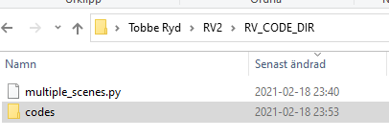

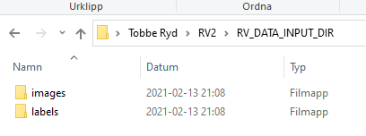

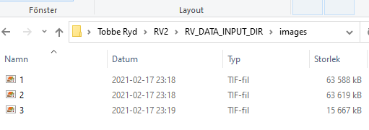

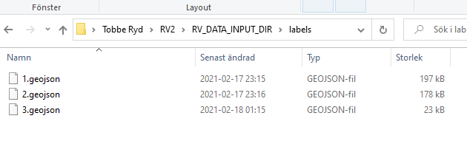

**Data i wgs84 format**